

腾讯渠道合作伙伴门户
第三方平台管理操作指南

深圳市腾讯计算机系统有限公司
二零一零年十月
文档历史
修订日期 | 修订内容 | 修订版本 | 修订人
2010-10-20 |  | 1.0 | Livepu
2010-11-09 | 重新排版 | 2.3 | Livepu

引言

编写目的
本文档说明了腾讯渠道合作伙伴门户中第三方平台报备、挂接、退出、管理等常见问题，也清晰阐述新的第三方平台管理模块与原有模块的差别，和带来的功效。
该供具有第三方平台的代理商，以及需要挂接到第三方平台的代理商（直销商）使用。

背景
第三方平台发展迅猛，每个三方平台都有数十个甚至上百个下线直销商。按照现有管理模式，如果三方平台需要增加、减少、修改服务器IP地址，则需要逐个通知下线代理商，并要求代理商逐个登录腾讯渠道合作伙伴门户进行修改。
这样的操作会耗费大量人力、物力、时间，还会有误操作、漏操作的风险。
为了改善体验，公司更改了管理模块。当三方平台出现IP变动时，只需自行登录腾讯渠道合作伙伴门户修改IP即可，系统自动指向和同步。无需再通知下线直销商，下线直销商也无需做任何操作。

- 如何注册第三方平台（三方平台操作）
- 进入腾讯渠道合作伙伴门户 QB.QQ.COM

- 点击登录框下面的“注册”
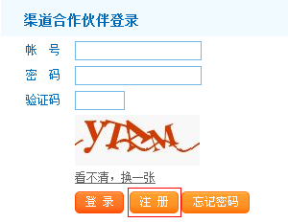

- 选择注册类型“平台报备”
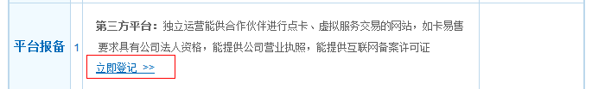

- 输入注册信息，完成提交即可。
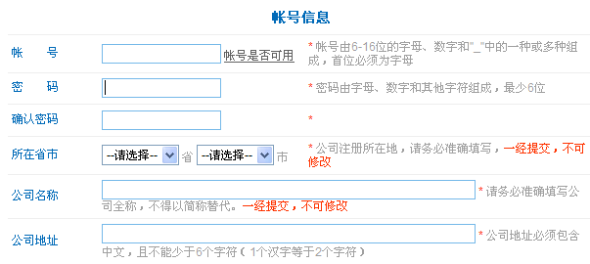

- 特别提示：最后输入IP地址处，需要将第三方平台所有在用的IP地址填入。
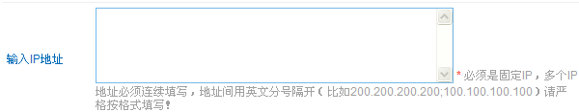

- 如何管理第三方平台的IP和下级直销商？（三方平台操作）
1、点击账户管理中的基本信息管理，直接在平台IP地址中添加、删除IP即可。
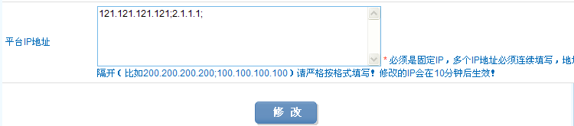

2、点击账户管理中的平台管理，可以查询目前挂靠到本平台的下级直销商。
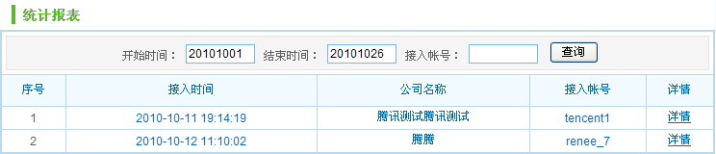

- 如何挂靠到第三方平台（下线经销商操作）
- 直销商登录腾讯渠道合作伙伴门户，选择账户管理——直通车管理。
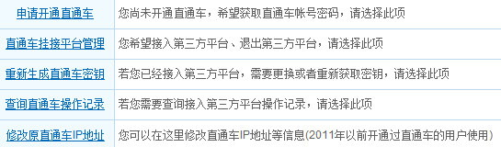

- 点击 申请开通直通车，阅读“申请须知”，接受上述条款后，点击“确定”按钮。
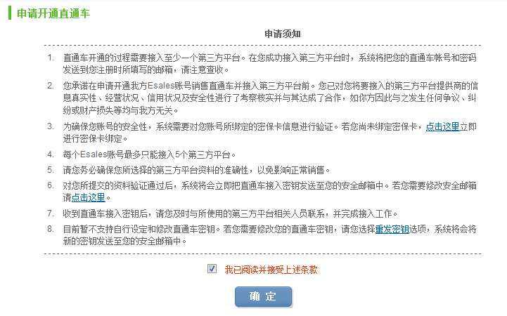

- 在“直通车挂接平台管理”页面内。在“绑定第三方平台”内，按平台名称或平台IP地址，查询第三方平台信息。
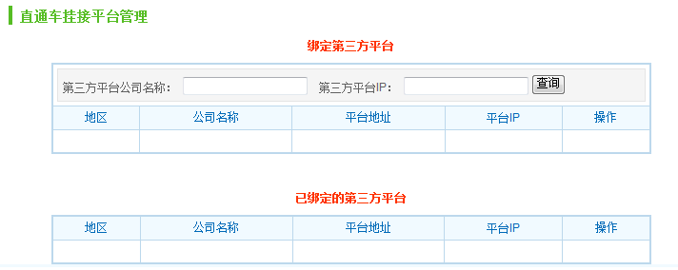

- 确认查询结果为所要接入的第三方平台，则点击“查看并接入该平台”。
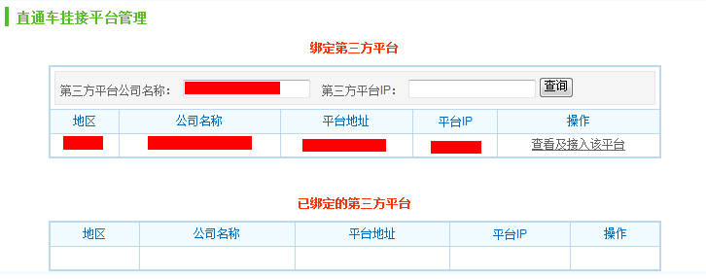

- 第三方平台的信息后，则点击“接入”。
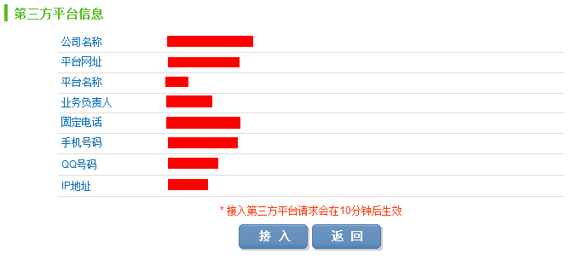

- 第一次绑定三方平台成功后，系统会发送直通车账号和密码到公司邮箱内。
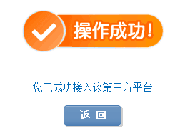

- 如何解除对平台的挂靠（下线经销商操作）
- 登录腾讯渠道合作伙伴门户，选择账户管理——直通车管理——直通车挂接平台管理，系统会显示已经绑定的三方平台名称。
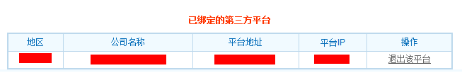

- 点击“退出该平台”，即可解除挂靠关系。


- 新的流程有什么好处？
- 原有流程下，第三方平台服务器IP变更之后，需要逐个通知下级直销商，再由每个直销商自行登录腾讯渠道合作伙伴门户修改直通车IP地址，才能保证与第三方平台挂靠成功。这种操作耗费大量人力和时间，而且有遗漏的风险。
- 新的流程下，第三方平台服务器IP变更，只需要第三方平台登录腾讯渠道合作伙伴门户修改平台IP地址即可，不需要下级直销商做任何操作，连IP变更通知都不需要。将会节省第三方平台和下级直销商大量的人力和时间。
- 具体对比，可见下图：
